ИМЕЕШЬ ПРАВО НА НАЛОГОВУЮ ЛЬГОТУ? СООБЩИ ОБ ЭТОМ В НАЛОГОВЫЙ ОРГАН!

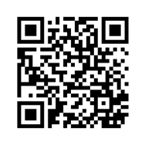Налоговые органы республики рекомендует всем гражданам, имеющим право на налоговые льготы по имущественным налогам и ранее не заявлявшим о них, подать заявление о предоставлении налоговой льготы до 1 апреля 2021 года.
Полный перечень налоговых льгот по имущественным налогам доступен в интернет - сервисе ФНС России: «Справочная информация о ставках и льготах по имущественным налогам» (https://www.nalog.ru/rn02/service/tax/).
Заявление о предоставлении льготы подается по форме, утвержденной приказом ФНС России от 14.11.2017 №ММВ-7-21/897@.
Направить заявление можно любым удобным способом:
- через Личный кабинет налогоплательщика в электронном виде (https://lkfl.nalog.ru/lk/);
- через Портал государственных и муниципальных услуг;
- лично в любой налоговый орган или офис МФЦ;
- почтовым отправлением с описью вложения.

___________

